Умеем общаться

КОМПЛЕКС ИГР, НАПРАВЛЕННЫХ НА ФОРМИРОВАНИЕ МЕЖЛИЧНОСТНЫХ ОТНОШЕНИЙ МЛАДШИХ ШКОЛЬНИКОВ

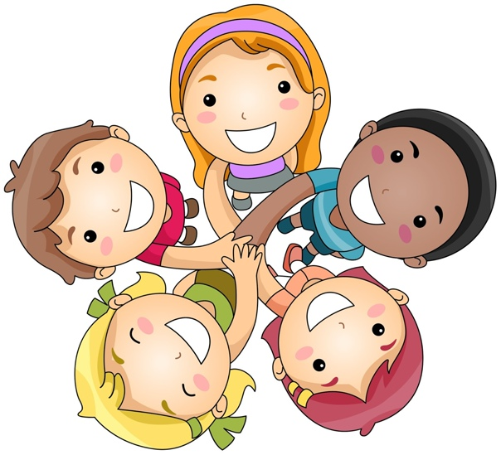

Составитель: Веретко Екатерина Григорьевна,
учитель начальных классов
МБОУ Лицей № 130

Новосибирск 2024

ОГЛАВЛЕНИЕ
ВВЕДЕНИЕ 3
СЮЖЕТНО – РОЛЕВЫЕ ИГРЫ 4
ДИДАКТИЧЕСКИЕ ИГРЫ 7
ПОДВИЖНЫЕ ИГРЫ 13
ЗАКЛЮЧЕНИЕ 17
СПИСОК ЛИТЕРАТУРЫ 18

ВВЕДЕНИЕ
Младший школьный возраст – это особый период жизни ребёнка, в котором происходит перестройка всей системы отношений с действительностью. Приобретение навыков социального взаимодействия с группой сверстников и умение заводить друзей являются одной из важнейших задач развития ребенка на этом возрастном этапе.
Способность общаться – это дар, который включает желание вступать в контакт с окружающими, умение слышать и слушать собеседника, решать конфликтные ситуации, знать правила и нормы поведения в обществе. Ребёнок, который мало взаимодействует со сверстниками, не умеющий организовать общение, чувствует себя отвергнутым, замкнутым. Необходимо обратить внимание на данную проблему, определить причины затруднения в общении, развить коммуникативные способности, помочь ребёнку наладить отношения с другими детьми. Межличностные отношения со сверстниками играют важную роль в этом возрасте. Они не только делают самооценку более адекватной и помогают социализации детей в новых условиях, но и стимулируют их учебу.
Несмотря на то, что ведущим видом деятельности младшего школьного возраста является учебная деятельность, но игра занимает важное место в жизни школьника. Во время игры ребёнок «раскрывается», проявляет те чувства и отношения, которые скрыты для других, да и для него самого. Игра – одно из незаменимых средств сплочения детского коллектива.
В помощь педагогам и родителям был составлен сборник игр на формирование и развитие межличностных отношений младших школьников.

СЮЖЕТНО – РОЛЕВЫЕ ИГРЫ

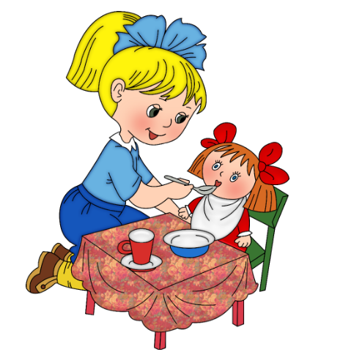

Целью сюжетно-ролевых игр является стимулирование творческой активности детей, самостоятельность, способность ставить общие цели, планировать совместную работу.

«Вести родного города»
Оборудование: видеокамера, проектор, экран, ноутбук, микрофон, столы, стулья, герб города, папка с текстом для ведущего.
Игровые действия:
Режиссер: приглашает телеведущего и гостей занять места за столом в студии. Он дает команду, когда начинать трансляцию выпуска новостей;
Телеведущий: ведет выпуск новостей, рассказывает о городе;
Гример: поправляет «макияж» ведущего, осматривает и поправляет костюмы ведущего и гостей;
Оператор: снимает все на видеокамеру;
Гости студии: дают интервью в студии;
Телезрители: смотрят выпуск новостей, дают интервью на улице.

«Ярмарка»
Оборудование: Плакат «Супермаркет», прилавки, ценники, предметы игрушки изображающие продукты предметы заместители, сумки, кошельки, «деньги».
Игровые действия:
Продавцы-зазывалы: зазывают покупателей, рекламируют товар;
Покупатели: подходят к прилавкам, рассматривают, прицениваются и покупают товар;
Охранник: проходит между прилавками, наблюдает за процессом торговли.

«В автобусе»
Оборудование: светофор, буква «А» - обозначение остановки.
Игровые действия:
Водители автобусов № 3 и №13: имитирует руками руль, «подъезжает к остановке»;
Кондукторы: объявляет остановки, продаёт билеты;
Пассажиры: заходят в автобус, цепляясь друг за друга, при повороте направо наклонятся вправо, при повороте на лево – влево, при торможении заваливаются вперёд.

«Вокал»
Оборудование: дирижёрская палочка (карандаш или ручка).
Игровые действия:
Ведущий исполняет роль дирижёра.
Дети поют любой гласный звук. Когда дирижёр поднимает руки вверх – громкость пения усиливается, когда опускает руки – дети поют тише. Когда руки совсем опущены – пение прекращается.

«Цирк не приехал»
Суть игры в том, что в город должен был приехать цирк-шапито, но что-то пошло не так, и он не приехал. Билеты проданы, в зале собралось много народа, и все требуют представления.
Игровые действия:
Организаторы чтобы выйти из положения, просят ребят заменить цирковых артистов и показать номера вместо них.
Дети между собой договариваются кто будет кого представлять. Готовятся 2-3 минуты, затем выступают перед публикой.

ДИДАКТИЧЕСКИЕ ИГРЫ

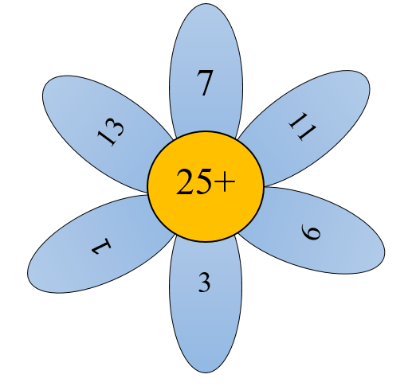

Целью дидактических игр является развитие познавательного интереса, интеллектуальных и нравственно-волевых качеств, непринуждённому взаимоотношению друг с другом.

«Построение»
Играющие: небольшие группы по 6-8 человек.
Игровые действия: ведущий предлагает самые разнообразные задания:
- построиться в ряд в соответствии с алфавитом по первой букве имени;
- построиться в ряд в соответствии с алфавитом по последней букве имени (фамилии, по второй букве и т. д.);
- найти свой способ построения группы.

«Правдивое письмо»
Играющие: все присутствующие.
Оборудование: бумага и ручка для каждого участника.
Игровые действия: подписать свой лист в нижнем правом углу (имя и фамилия) и передайте его соседу справа. На этом листке сосед пишет этому человеку добрые слова, пожелание, признание, сомнение; это может быть и рисунок. Но ваше обращение должно уложиться в одну – две фразы. Для того, чтобы ваши слова не были прочитаны никем, кроме адресата, нужно загнуть верхнюю часть листка. После этого листок передается соседу справа. А вам таким же образом приходит новый лист, на котором вы можете написать короткое послание следующему человеку. Так продолжается до тех пор, пока вы не получите листок с вашим собственным именем и фамилией. Это письмо, сделав круг, побывало в руках каждого из участников, и каждый написал вам то, что, может быть, давно хотел сказать.

«Составь слово»
Играющие: все присутствующие.
Оборудование: карточки с одной из букв алфавита.
Игровые действия: Каждый участник получает карточку с одной из букв алфавита. Руководитель произносит то или иное слово, словосочетание или предложение. Игроки-буквы должны быстро собраться и встать так, чтобы получилось то, что говорит руководитель.

«Слоги»
Играющие: все присутствующие.
Игровые действия: на доске записаны 3 столбика трехсложных слов:
дорожка записка пилотка
фабрика кастрюля калитка
капуста опушка закладка
постройка закладка ириска
уточка копейка кофейник
Дети делятся на 3 команды. Члены команд по очереди выходят к доске и записывают по одному слову, деля его на слоги. Побеждает команда, которая правильнее и быстрее других выполнит задание.

«Нужная буква»
Играющие: все присутствующие.
Оборудование: у каждого ученика имеется набор сигнальных карточек с буквами: а, о, е, и, я. Все буквы разного цвета.
Игровые действия: дети делятся на 3 команды (ряды). Ведущий называет слова с безударными гласными в корне: трава, роса, змея, хитрец, смягчить, кольцо, перо, чистота, тянуть, скала, стекло, кисель, глядеть, краснеть, точить, длина, трясти, храбрец, окно, пчела и др.
Дети поднимают карточку с нужной буквой. На доске отмечается число ошибок, допущенных каждой командой.
«Имена-качества»
Играющие: все присутствующие делятся на пары.
Игровые действия: каждый игрок должен на первую букву имени своего соседа назвать хорошее качество (например, Вера – верная, Сергей – смелый). Если же ученик затрудняется или не знает качество, которое подходит, то другие ему помогают. Главное правило игры – качества должны быть положительные.

«Угадай предмет»
Играющие: все присутствующие.
Игровые действия: водящий выходит из класса, а дети задумывают предмет и подбирают к нему возможные действия.
Водящий приглашается в класс. Ему предлагается угадать, какой предмет задуман. Он должен спросить: «А что он делает?» Игроки по очереди называют действия. Отгадав предметы, водящий назначает нового водящего.
Возможные ответы: солнце – блестит, сушит, жжёт, освещает; снег – идёт, падает, ложится, покрывает землю, лежит, белеет, блестит, скрипит, тает; дерево – стоит, растёт, гнётся, качается, шумит, зеленеет.

«Математическая эстафета»
Играющие: все присутствующие.
Игровые действия: класс разбивается на 3 команды. Для каждой команды учитель пишет примеры. Одновременно от каждой команды к доске вызывается по одному ученику. Их задача состоит в том, чтобы правильно и быстро решить соответствующий пример и передать эстафету своему товарищу. Игра продолжается до тех пор, пока ученики каждой команды решат все примеры. Побеждает та команда, которая раньше других правильно решит примеры.

«Мальчики – Девочки»
Играющие: все присутствующие.
Игровые действия: по щелчку на экране появляются кружки разного цвета с примерами.
Если кружок синего цвета, то ответ хором называют мальчики, если красного – девочки. Выигрывают, те кто меньше допустил ошибок. Если кружок другого цвета, в классе тишина.

«Предыдущее и последующее»
Играющие: все присутствующие.
Игровые действия: Дети стоя в кругу. Ведущий в центре кидает мяч одному из игроков. Игрок, поймавший мяч называет любое число в переделах 100, а стоящий с левой стороны от игрока называет предыдущее число, с право – последующее.

«Букет из ромашек»
Играющие: все присутствующие.
Оборудование: бумажные ромашки с примерами.
Игровые действия: у каждого обучающегося на парте лежат 3 бумажные ромашки. Сзади каждой ромашки написан пример на сложение или вычитание. Каждый ученик по очереди подходит к любому сидящему за партой однокласснику и дает ему ромашку с примером. Одноклассник должен решить пример. Если пример решен правильно, ромашка остается у отвечающего, если неправильно – то возвращается владельцу звезды. У кого окажется больше всего ромашек, тот победил. Учитель должен следить, чтобы каждый сидящий за партой ученик побывал в роли решающего примеры.

«Живая математика»
Играющие: все присутствующие.
Оборудование: таблички с цифрами от 0 до 9
Игровые действия: класс делится на несколько групп. У каждого участника команды на груди таблички с цифрами от 0 до 9 Учитель читает примеры. Команда быстро считает, и встают обучающиеся с теми цифрами, которые есть в ответе. Побеждает команда, которая быстро и правильно решит все примеры.
«Грибники»
Играющие: все присутствующие.
Оборудование: вырезанные из картона грибы с записанными на них уравнениями, карточки с ответами.
Игровые действия: класс делится на группы. Каждой команде нужно собрать как можно больше грибов. Но для этого нужно решить уравнение, записанное на грибе, и найти карточку с правильным ответом. Если решение уравнения будет правильным, то гриб съедобный, его можно положить в корзину, а если решение не правильное – то гриб ядовитый. Какая команда соберет больше съедобных грибов, та победит.

«Виды транспорта»
Играющие: все присутствующие.
Оборудование: карточки с изображением разных видов транспорта на каждую команду 7 карточек.
Игровые действия: детей делим на 4 команды. Каждой команде дают карточки с разными видами транспорта. Ученики должны из имеющихся карточек выбрать нужный им вид транспорта. Одна команда должна выбрать наземный транспорт, вторая – водный, третья – железнодорожный, а четвертая – воздушный. Побеждает та команда, которая быстро и правильно выполнит задание.
«Кто где живёт»
Играющие: все присутствующие.
Оборудование: карточки по 9 штук на команду, лист белой бумаги формата А4 разделенный вдоль на три части.
Игровые действия: у детей карточки с изображением животных тундры, лесов и пустынь. Детям дается задание распределить картинки таким образом, чтобы каждое животное попала в свою природную зону. Выигрывает та команда, которая правильно и быстро распределит карточки на листе.

«Деревья и кусты»
Играющие: все присутствующие.
Игровые действия: дети делятся на две команды, выбирают ведущего, который называет то дерево, то куст. Дети повторяют эти движения. Когда называют дерево, руки нужно поднять вверх, а когда куст – вниз. Ведущий может назвать дерево, но опустить руки или наоборот. Ребята, которые ошиблись, выводятся из команды. Выигрывает команда, в которой остается больше участников.

«Дни недели»

Играющие: все присутствующие.
Оборудование: карточки с надписями дней недели.
Игровые действия: дети делятся на 4 команды по 7 человек, им раздаются карточки с надписями дней недели. За несколько минут они должны встать по порядку как идут дни недели. Выигрывает та команда, которая быстрее и правильно выстроится.

ПОДВИЖНЫЕ ИГРЫ

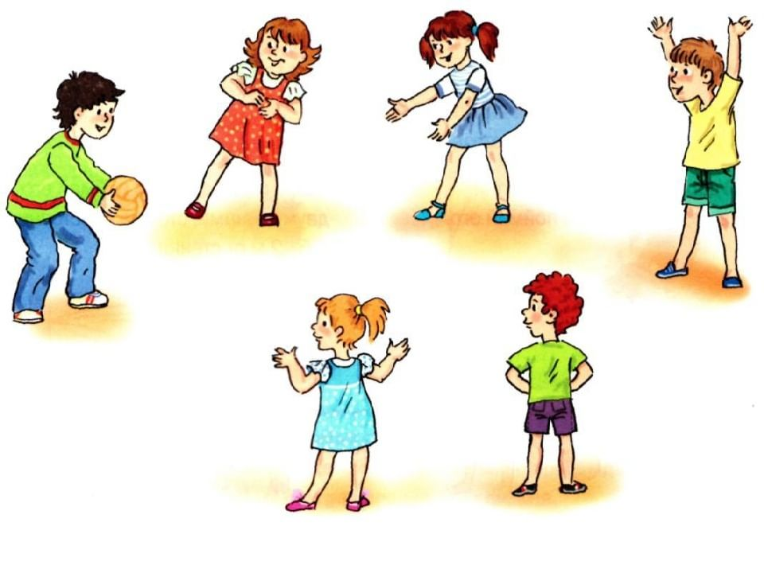

Целью подвижных игр является снятие физической усталости, достижение эмоционального переключения с одного вида деятельности на другой, развитие быстроты реакции, ловкости, выносливости, воспитание доброты и взаимовыручки.

«Бунтари и подданные»
Играющие: все присутствующие
Оборудование: мяч.
Игровые действия: игровое поле становится королевством. Выбирается король или королева. В руки ему (ей) дается символ власти: мяч. Король (или королева) не могут передвигаться по полю. Остальные – бунтари – свободны в своих передвижениях. Король или королева должны привлечь бунтарей на свою сторону, делая их убежденными сторонниками королевской власти – подданными. Подданным становится тот, в кого король или королева попали мечом. Новоявленный подданный не может передвигаться, однако он способен «отмечать» мячом новых подданных. Передача мяча осуществляется через королеву.

«Молекулы»
Играющие: все присутствующие.
Игровые действия: во время игры все участники беспорядочно двигаются по игровому полю, а ведущий каждые 1-2 минуты называет любую цифру от 1 до 10. Например, «три». Это значит, что все участники должны образовать группы из трёх человек. Те, кто остались (два или один человек) выбывают. Игра заканчивается тогда, когда больше нет вариантов цифр.

«Поезд»
Играющие: все присутствующие, разбившись на группы по 8-10 человек – «поезд».
Игровые действия: первый стоящий ребёнок – паровозик, идущие за ним – вагончики. Каждая группа игроков встаёт в шеренгу друг за другом, руки на согнутых локтях «сцепляются» с согнутыми руками в локтях впереди стоящего. Ведущий объясняет, что каждый «поезд» должен пройти определённый маршрут, не «рассыпаясь» и не размыкая рук. Через несколько минут маршруты меняются.
«Ровный строй»
Играющие: все присутствующие.
Игровые действия: игроки выстраиваются в шеренгу нога к ноге. Задача игроков состоит в том, чтобы пройти определённый участок игрового поля любым способом, но, не разъединив ноги. Как только кто-нибудь разъединяет ноги, вся шеренга начинает движение сначала.

«Белые медведи»
Играющие: все присутствующие.
Игровые действия: условно обозначается берлога. Двое детей берутся за руки – это медведи. Со словами: «Медведи идут на охоту!» Они бегут, стараясь окружать и поймать других игроков. После этого медведи идут спать, после пробуждения снова идут на охоту. Игра продолжается до тех пор, пока не останется один непойманный ребёнок.

«Цепи кованые»
Играющие: все присутствующие.
Игровые действия: дети делятся на две команды и становятся, держась за руки, друг напротив друга. Одна команда вызывает из другой команды участника, который должен разбежаться и разорвать цепочку игроков. Если ему удалось разбить «цепь», то он забирает одного из игроков в сою команду, если нет, то сам становится в эту команду. Следующего игрока вызывает другая команда.

«Ладонь в ладонь»
Играющие: все присутствующие.
Оборудование: стулья.
Для проведения этой игры необходимо создать препятствия, например, по коридору расставить стулья в разном порядке. Дети становятся попарно. Ладонь правой руки прижимаю к ладони левой руки партнёра, а ладонь левой руки к правой ладони партнёра. Соединенные таким образом, они должны передвигаться, обходя препятствия. Во время игры ладони разжимать нельзя.
Эту игру можно усложнить, если передвигаться прыжками, на корточках, боком и т. д.
«Поварята»
Играющие: все присутствующие.
Игровые действия: все дети встают в круг – это «кастрюля» или «миска». Затем дети договариваются, что они будут «готовить» — суп, компот, салат и т. д. Каждый придумывает, чем он будет: картошкой, мясом, морковкой или чем-нибудь еще. Ведущий называет ингредиенты. Названный «ингредиент» впрыгивает в круг, следующий компонент берет за руку его и т. д. Когда все дети окажутся снова в одном круге, игра заканчивается, можно приступить к приготовлению нового «блюда».

ЗАКЛЮЧЕНИЕ

Представленные в сборнике игры для детей младшего школьного возраста могут включаться в занятия как средство разминки, как средство развития физических способностей ребенка, и как средство эмоциональной разгрузки после умственной работы. Но самое главное, что все эти игры способствуют созданию дружелюбной атмосферы, взаимопониманию, взаимопомощи коллектива и его сплочению.

СПИСОК ЛИТЕРАТУРЫ

- Григорьева Е. В. Методика преподавания естествознания в начальной школе: учеб. пособие для студентов пед. вузов / Е. В. Григорьева. — Челябинск: Челяб. гос. пед. ун-т, 2015. – 283 с.
- Ершова А., Букатов В. Актёрская грамота – детям. – СПб (второе дополненное издание), 2018.
- Клюева Н. В., Касаткина Ю. В. Учим детей общению. Популярное пособие для родителей и педагогов. – Ярославль: Академия развития, 1997. – 240 с.
- Павловская Н. К. Дидактические игры на уроках «Окружающий мир», или Как развить мотивацию в начальной школе / Н. К. Павловская. – Текс : непосредственный // Педагогика сегодня: проблемы и решения : материалы I Междунар. науч. конф. (г. Чита, апрель 2017 г.). – Чита : Издательство Молодой ученый, 2017. – С. 101-104. – URL: https://moluch.ru/conf/ped/archive/213/12169/ (дата обращения: 29.12.2021).
- Саляева Т. Н. Сборник конспектов сюжетно-ролевых игр для детей среднего дошкольного возраста // Образовательные проекты «Совёнок» для дошкольников. – 2016. – № 41.
- Шутова Н. Ю. Театральные игры. Методическое пособие / Н. Ю. Шутова. – Иваново. АГУ ИО «ОКМЦКТ», 2018 – 32 с.

